

**Trabajo Práctico:**

**Patrones de Diseño**

|  |  |
| --- | --- |
| Integrantes | |
|  | |
| **Nombre y Apellido** | **Legajo** |
| Adrian Mansilla | 1539619 |
| Alejandro Emanuel Segovia | 1252616 |
| Cristian Baltazar | 1415050 |
| Marcos Ortiz | 1547409 |

Ejercicio 1:

Patrón utilizado: Template Method.

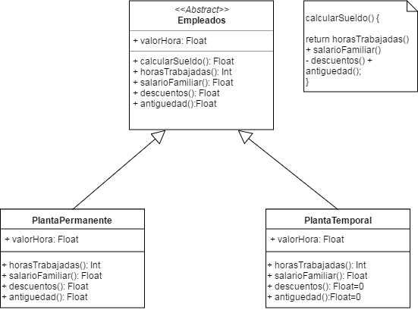

Ejercicio 2:

Patrón utilizado: Composite.

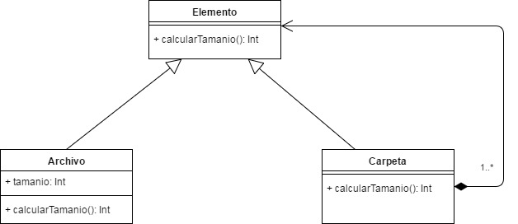

Ejercicio3:

Patrón utilizado: State.

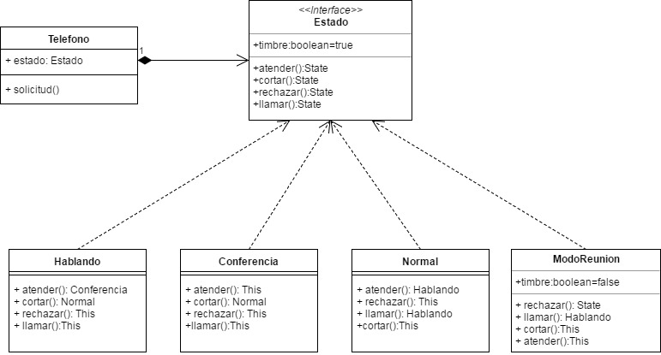

Ejercicio 4:

Patrones utilizados: Strategy, adapter y composite.

Strategy, porque hay más de una método de conexión.

Adapter, porque cada método de conexión tiene un nombre diferente.

Composite, para manejar la estructura de email y carpetas.

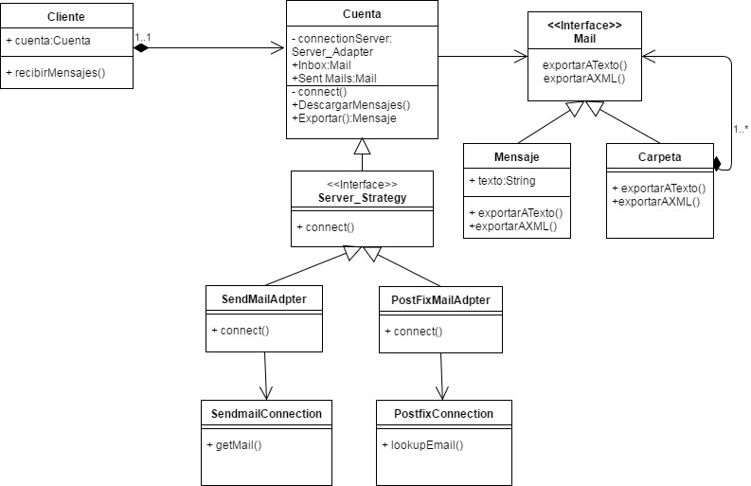

Ejercicio 5:

Patrones utilizados: Iterator y Observer.

Iterator, para recorrer la lista de artículos.

Observer, para notificar a los clientes de promociones.

